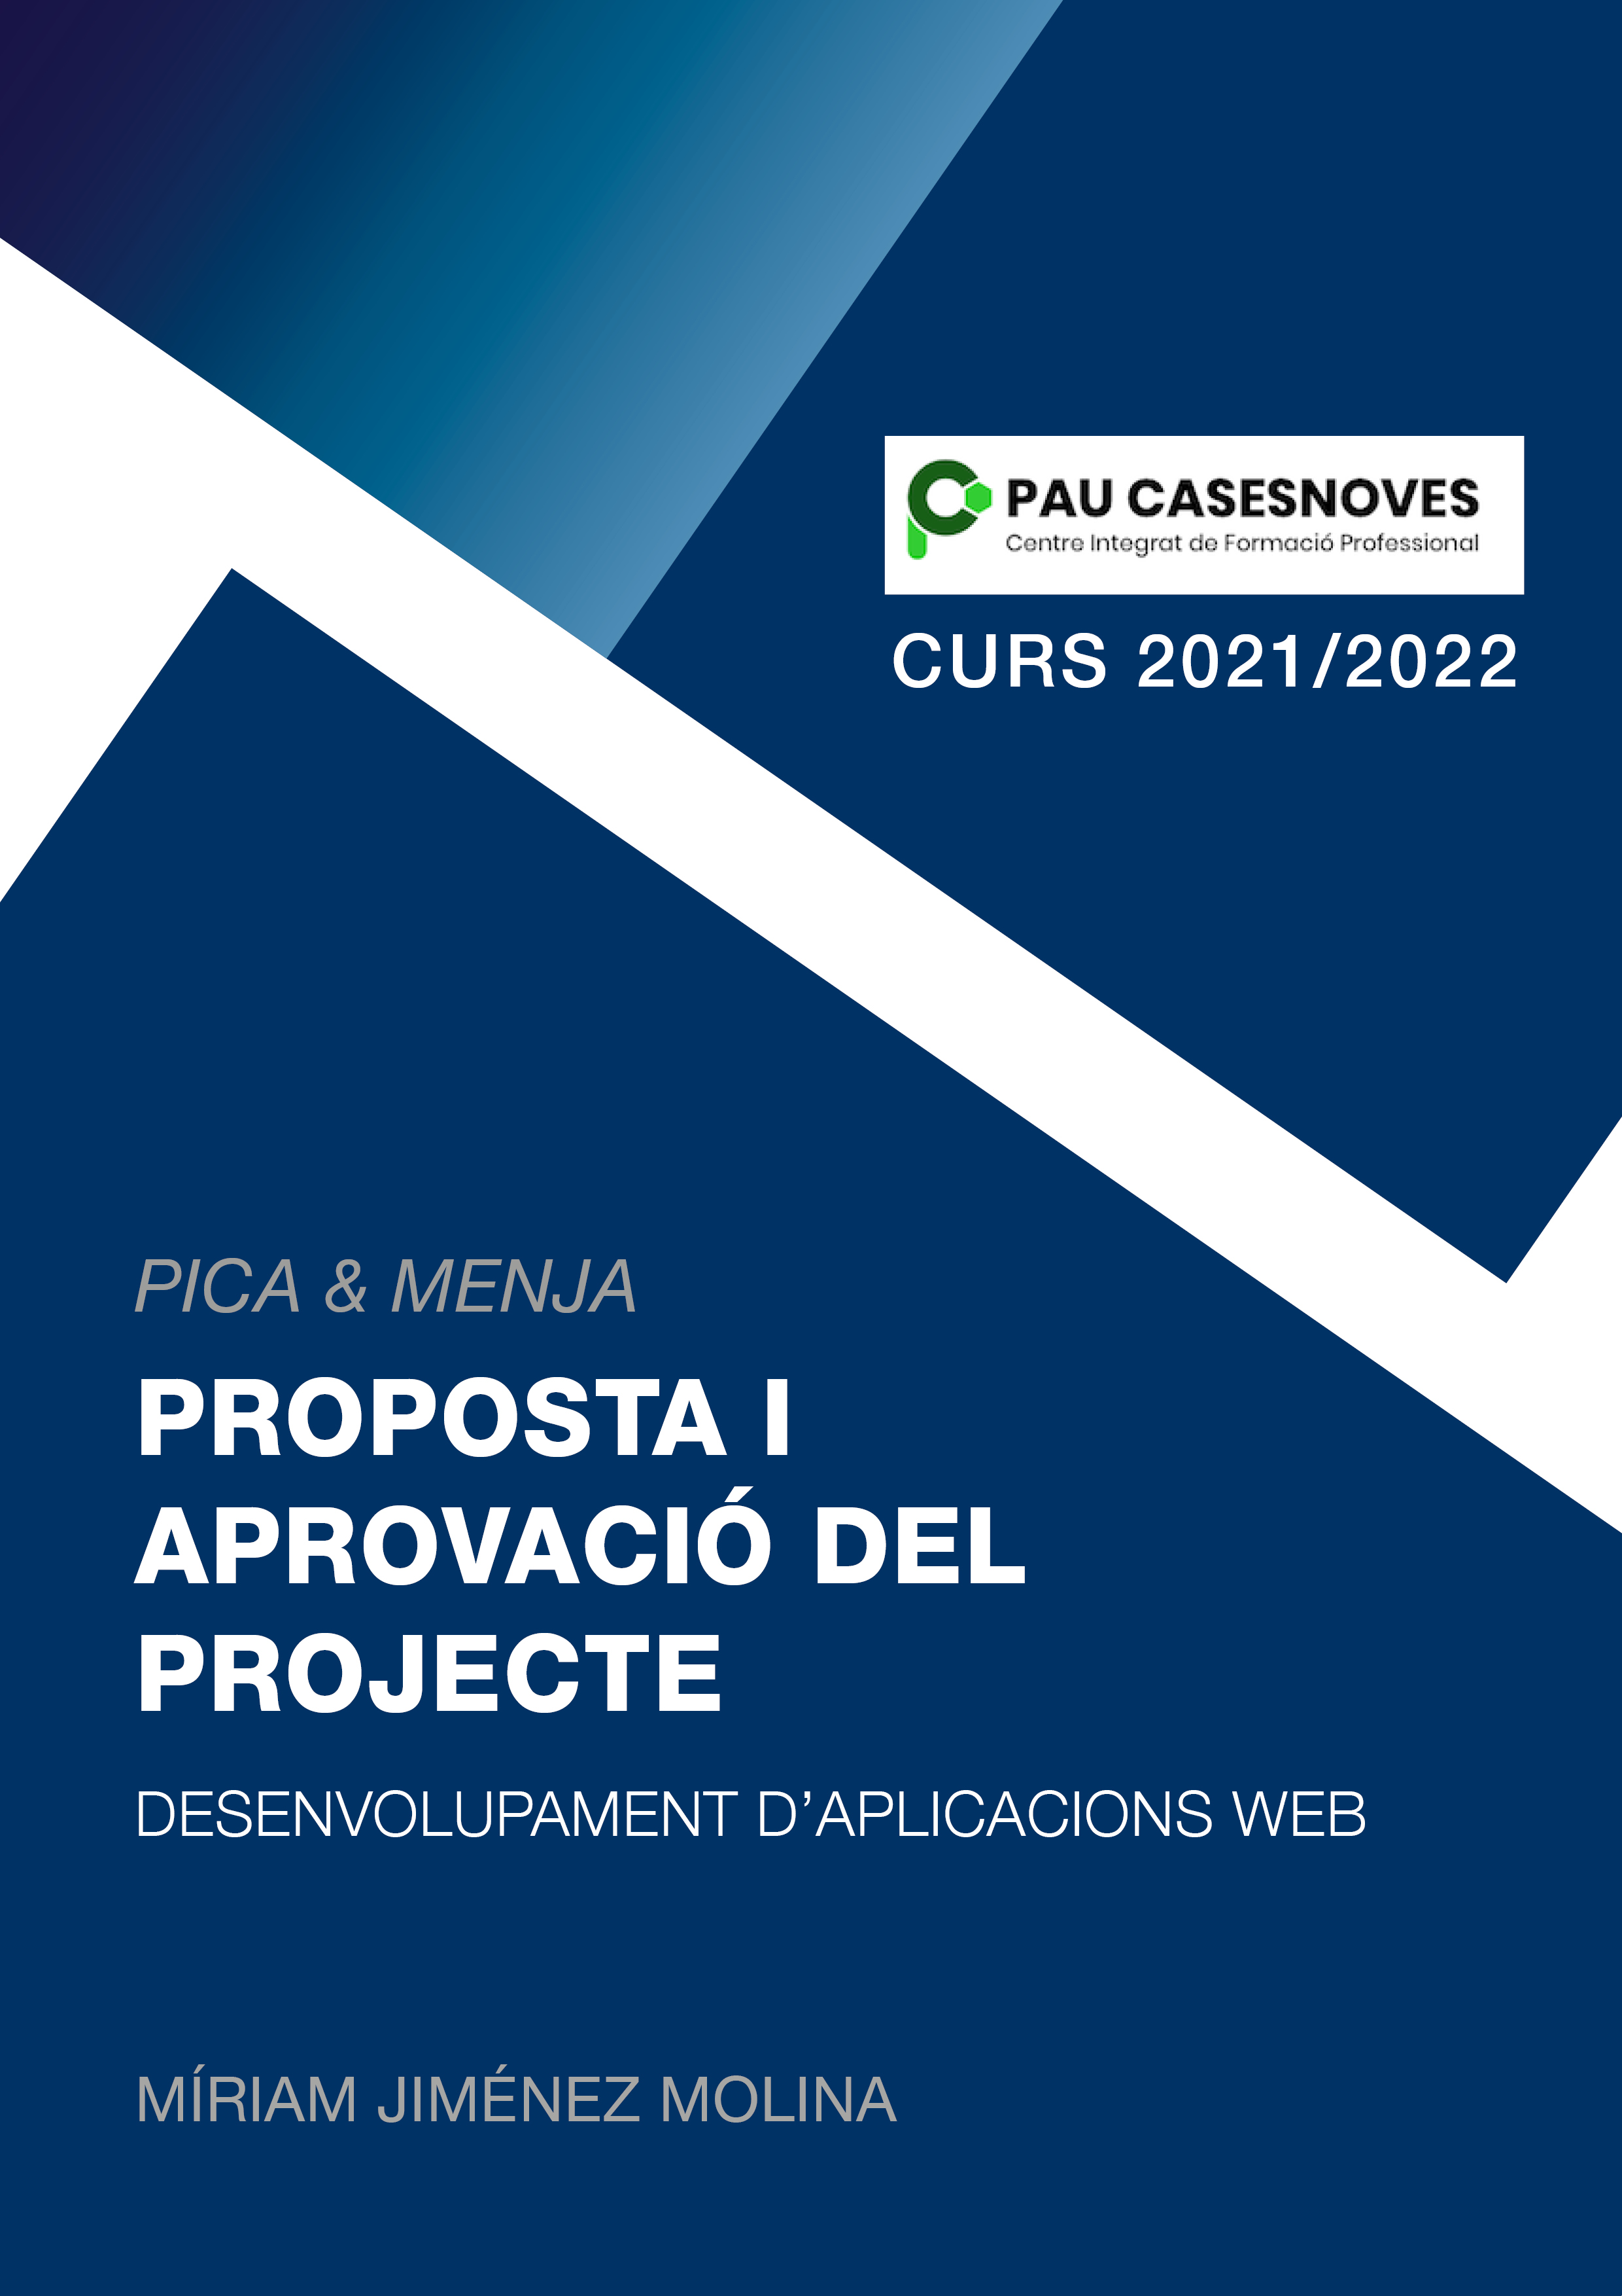
Índex
1. Títol i descripció general del projecte 3
2. Participants 3
3. Objectius a complir amb el projecte 3
4. Justificació 3
5. Aspectes principals que es pretenen abordar 4
6. Medis que s’utilitzaran 4
7. Wireframes 5
7.1 Wireframe de la pàgina inici 5
7.2 Wireframe de la pàgina qui som 6
7.3 Wireframe de la pàgina restaurants 7
7.4 Wireframe de la pàgina restaurant 9
7.5 Wireframe de la pàgina suggeriments 11
7.6 Wireframe de la pàgina perfil 12
7.7 Wireframe de la pàgina registre 13
7.8 Wireframe de la pàgina login 14
8. Webgrafia 15

1. Títol i descripció general del projecte
El nom del projecte serà Pica & Menja.
A partir d’una pàgina web informativa, totes les persones interessades en anar a menjar a un bon restaurant de Ca’n Picafort podran consultar la pàgina i obtenir tota la informació dels diferents restaurants que hi ha disponibles, de manera que puguin valorar les opcions i elegir el que més els hi agradi o s’adapti a les seves necessitats.

2. Participants
En la creació i desenvolupament d’aquest projecte l’empresa no participa, per tant l’única persona involucrada en ell es l’alumne Míriam Jiménez Molina.

3. Objectius a complir amb el projecte
L’objectiu principal d’aquest projecte és crear una aplicació multi-idioma (català, castellà, anglès i alemany) per poder donar informació detallada sobre cada restaurant que hi ha al poble de Ca’n Picafort i que hi puguin accedir-hi i consultar-la el major número de persones. Està pensada per arribar a moltíssima gent: persones que viuen a Ca’n Picafort, persones que viuen a pobles al voltant de Ca’n Picafort, turistes que venen de vacances i es queden en Ca’n Picafort...
A més de ser una web informativa, també permet valorar i comentar els restaurants i proposar millores o suggeriments.

4. Justificació
Si volem saber informació sobre restaurants d’una zona concreta o poble, generalment la trobarem cercant a Google Maps els restaurants que podem trobar en aquesta zona o poble, però de vegades pot estar equivocat, desactualitzat o no trobam totes les opcions disponibles. Per aquest motiu, el que pretén aquest projecte és facilitar, informar i donar a conèixer els restaurants disponibles d’un poble en concret, en aquest cas Ca’n Picafort, segons les necessitats de cada persona (preu, ubicació, tipus de restaurant, valoracions) a les persones que estiguin interessades en anar a un restaurant.

5. Aspectes principals que es pretenen abordar
El primer aspecte que es pretén abordar és l’objectiu descrit anteriorment, ja que és la funcionalitat bàsica i més important de la pàgina web: oferir tot tipus d’informació sobre els restaurants que es troben a Ca’n Picafort: per exemple la ubicació del restaurant, quin tipus de restaurant és (xinès, italià...), el seu preu, una descripció, poder veure la seva carta... etc.
A més d’això, els usuaris registrats a la pàgina tendran l’oportunitat de valorar els restaurants, deixar comentaris i fins i tot poden fer suggeriments de qualsevol tipus (per exemple: comentar possibles millores a fer dins la pàgina web...) mitjançant un formulari que s’enviarà a l’encarregat o encarregats del projecte.
Els usuaris que no estiguin registrats en la pàgina web tendran accés a qualsevol tipus d’informació, però no podran valorar un restaurant, ni deixar comentaris, ni enviar suggeriments. Això només ho podran fer els usuaris registrats.
Pel que fa al manteniment de la pàgina web, s’encarregaran única i exclusivament els usuaris administradors.

6. Medis que s’utilitzaran
- Per la realització de wireframes o maquetes de la pàgina web s’utilitzarà l’eina de creació de wireframes cacoo.com.
- Backend: per el desenvolupament web a l’entorn servidor s’utilitzarà un framework de PHP anomenat Laravel, juntament amb l’eina phpMyAdmin per l’administració de bases de dades i la pàgina ERDPlus per fer l’entitat relació.
- Per fer proves abans d’implementar la part de frontend s’utilitzarà l’aplicació Postman.
- Frontend: per el desenvolupament web a l’entorn client s’utilitzarà un framework de JavaScript anomenat React, juntament amb CSS i Bootstrap.
L’objectiu és crear una pàgina web intuïtiva, senzilla per navegar i responsive, per tal d’adaptar-la a tot tipus de dispositius (mòbils, tablets...).

7. Wireframes

7.1 Wireframe de la pàgina inici
Aquesta pàgina contindrà el següent:
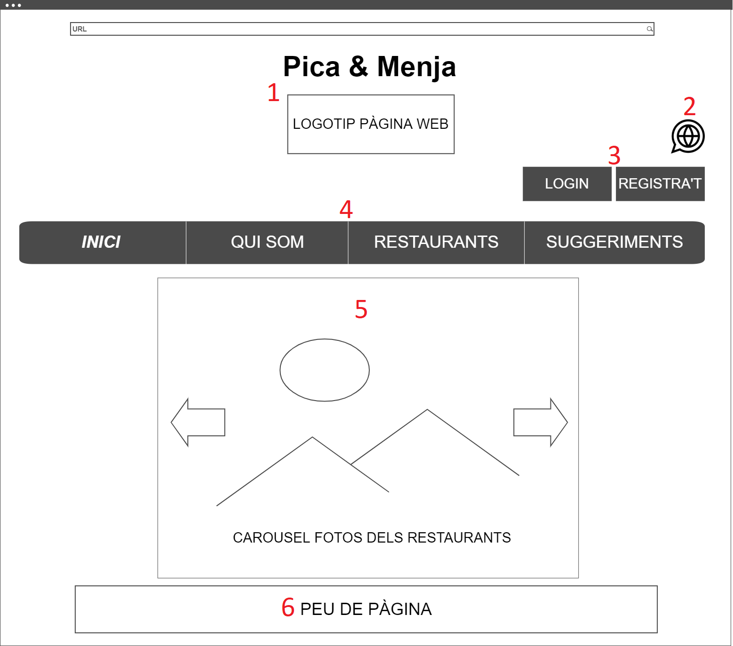Imatge 1: Wireframe de la pàgina inici
- Nom del projecte i logotip.
- Botó per triar i canviar l’idioma de la pàgina.
- Un botó per fer login i un altre per registrar-se (si ja ha fet login només sortirà un botó anomenat "perfil").
- Menú de navegació horitzontal.
- Carrusel d’imatges dels restaurants.
- Un peu de pàgina.

7.2 Wireframe de la pàgina qui som
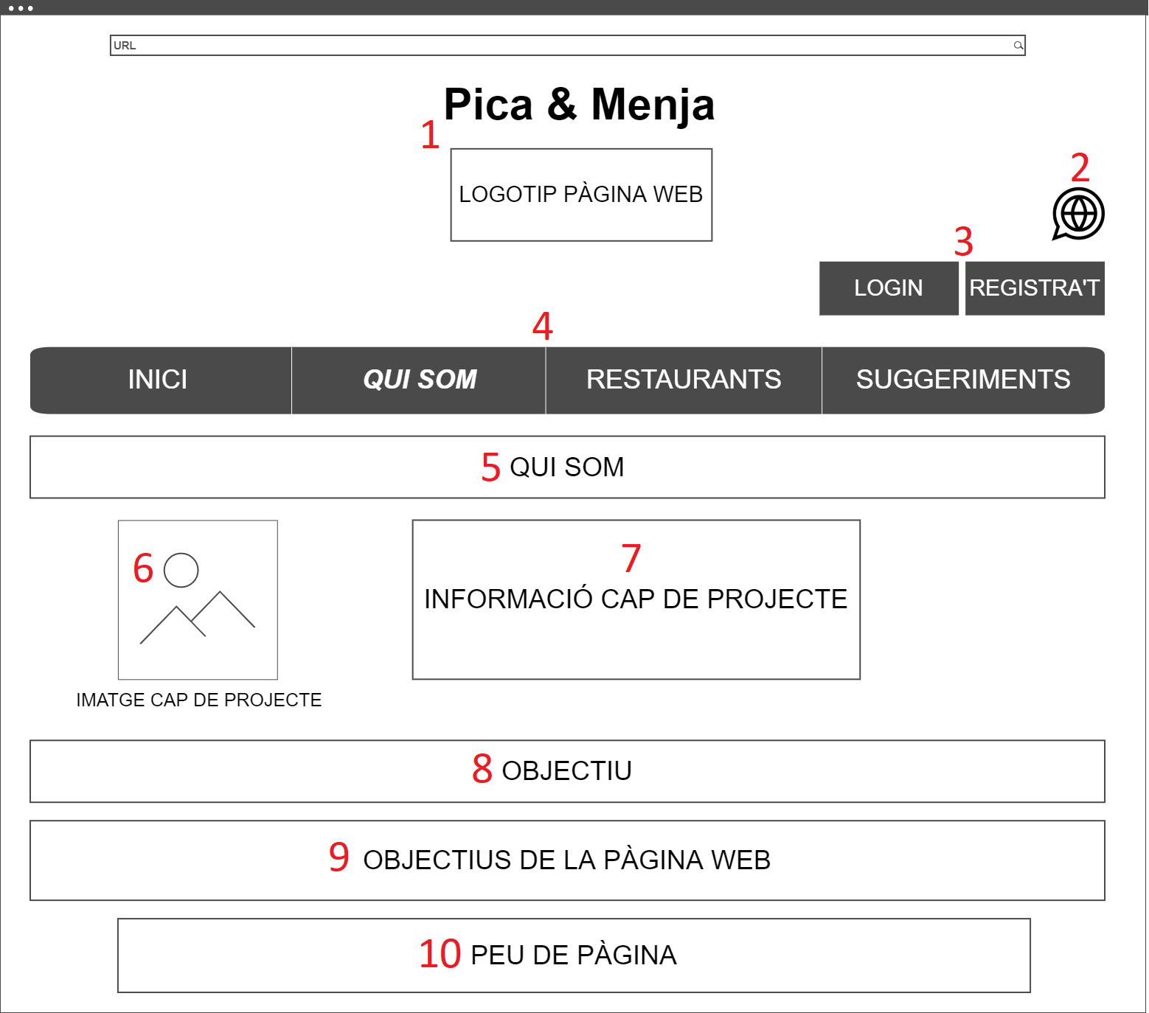Imatge 2: Wireframe de la pàgina qui som
Aquesta pàgina contindrà el següent:
- Nom del projecte i logotip.
- Botó per triar i canviar l’idioma de la pàgina.
- Un botó per fer login i un altre per registrar-se (si ja ha fet login només sortirà un botó anomenat "perfil").
- Menú de navegació horitzontal.
- Subtítol "qui som".
- Una imatge de la persona encarregada del projecte.
- Informació personal de la persona encarregada del projecte.
- Subtítol "objectiu".
- Secció amb els objectius de la pàgina web.
- Un peu de pàgina.

7.3 Wireframe de la pàgina restaurants
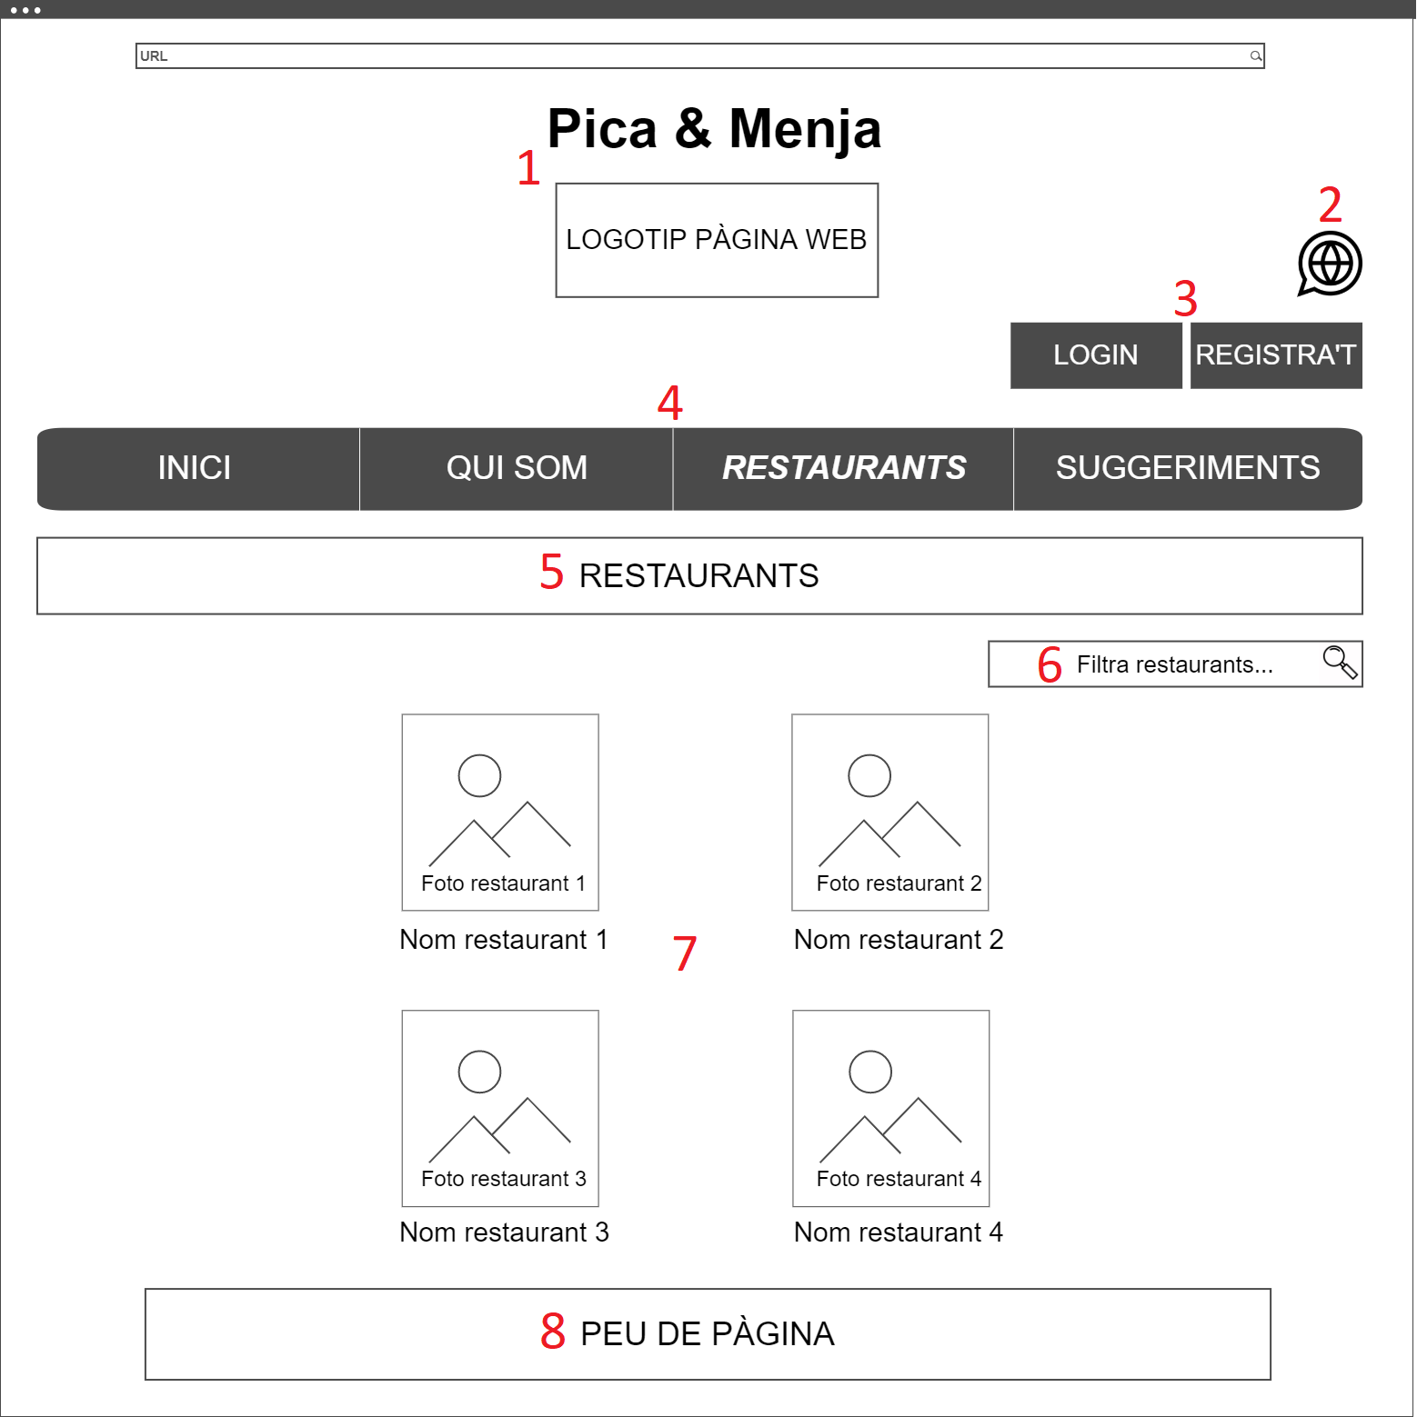Imatge 3: Wireframe de la pàgina restaurants

Aquesta pàgina contindrà el següent:
- Nom del projecte i logotip.
- Botó per triar i canviar l’idioma de la pàgina.
- Un botó per fer login i un altre per registrar-se (si ja ha fet login només sortirà un botó anomenat "perfil").
- Menú de navegació horitzontal.
- Subtítol "restaurants".
- Filtració de restaurants.
- Secció formada per una fotografia de cada restaurant i davall el seu nom. Al fer click damunt el nom durà a l’usuari a una altra pàgina anomenada "Restaurant", que mostrarà tota la informació del restaurant clicat.
- Un peu de pàgina.

7.4 Wireframe de la pàgina restaurant
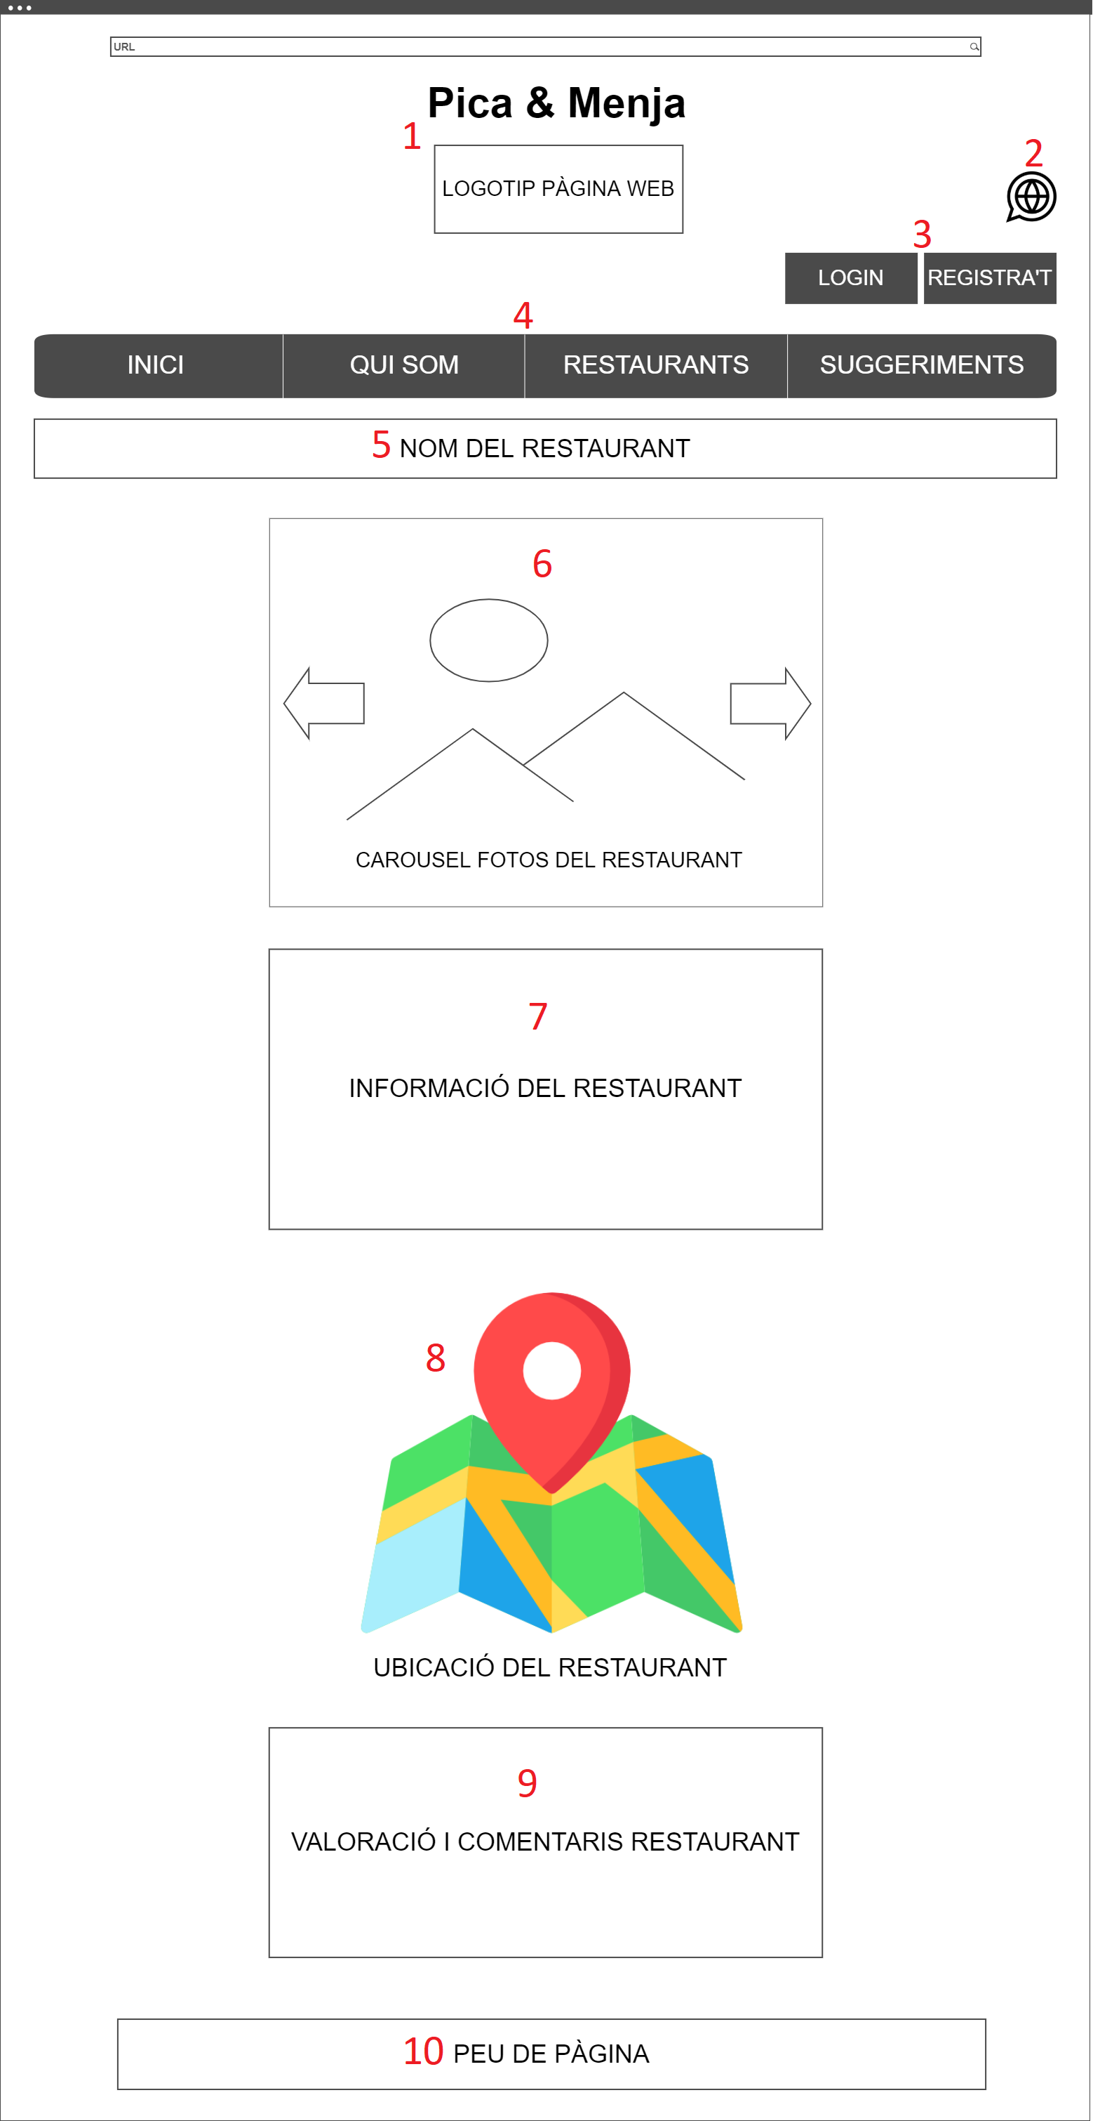Imatge 4: Wireframe de la pàgina restaurant
Aquesta pàgina contindrà el següent:
- Nom del projecte i logotip.
- Botó per triar i canviar l’idioma de la pàgina.
- Un botó per fer login i un altre per registrar-se (si ja ha fet login només sortirà un botó anomenat "perfil").
- Menú de navegació horitzontal.
- Títol amb el nom del restaurant seleccionat.
- En aquesta secció hi haurà un carrusel amb les fotos del restaurant seleccionat.
- Just davall del carrusel trobam tota la informació del restaurant: nom, descripció, ubicació, telèfon, pàgina web (si en té), tipus de restaurant, carta...
- Després de la informació trobarem la ubicació exacta dins el mapa.
- Finalment, podem veure la valoració mitja del restaurant i els comentaris fets.
- Un peu de pàgina.
A aquesta pàgina s'accedeix a través de la pàgina restaurants, seleccionant un en concret per mostrar la seva informació.

7.5 Wireframe de la pàgina suggeriments
Aquesta pàgina contindrà el següent:
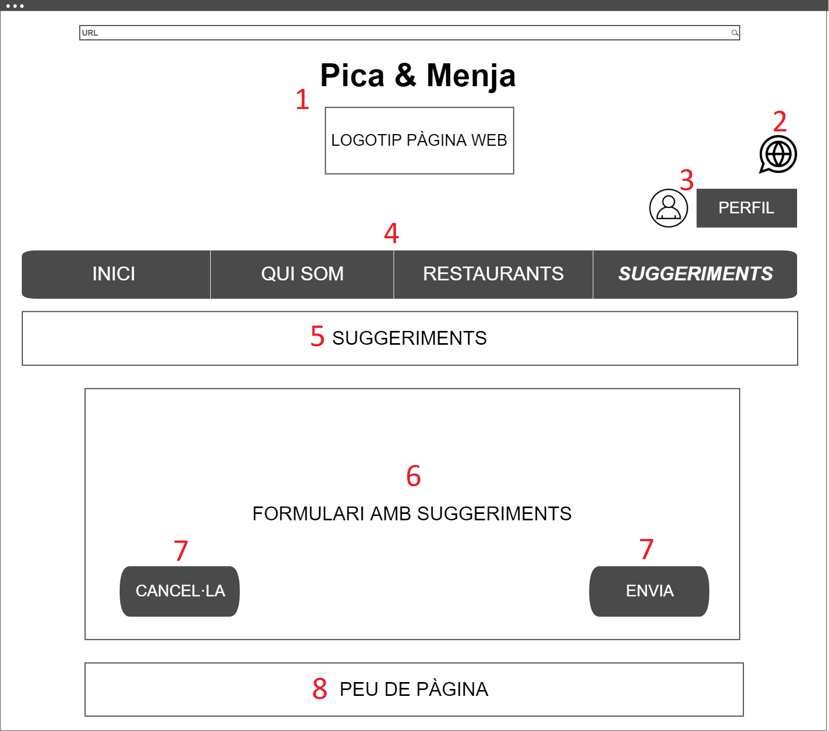Imatge 5: Wireframe de la pàgina suggeriments
- Nom del projecte i logotip.
- Botó per triar i canviar l’idioma de la pàgina.
- Botó per accedir al perfil i modificar-lo (suposam que ha fet login).
- Menú de navegació horitzontal.
- Títol "suggeriments".
- Formulari on l’usuari podrà donar la seva opinió i fer suggeriments.
- Botons per cancel·lar o per enviar el formulari.
- Un peu de pàgina.

7.6 Wireframe de la pàgina perfil
Aquesta pàgina contindrà el següent:
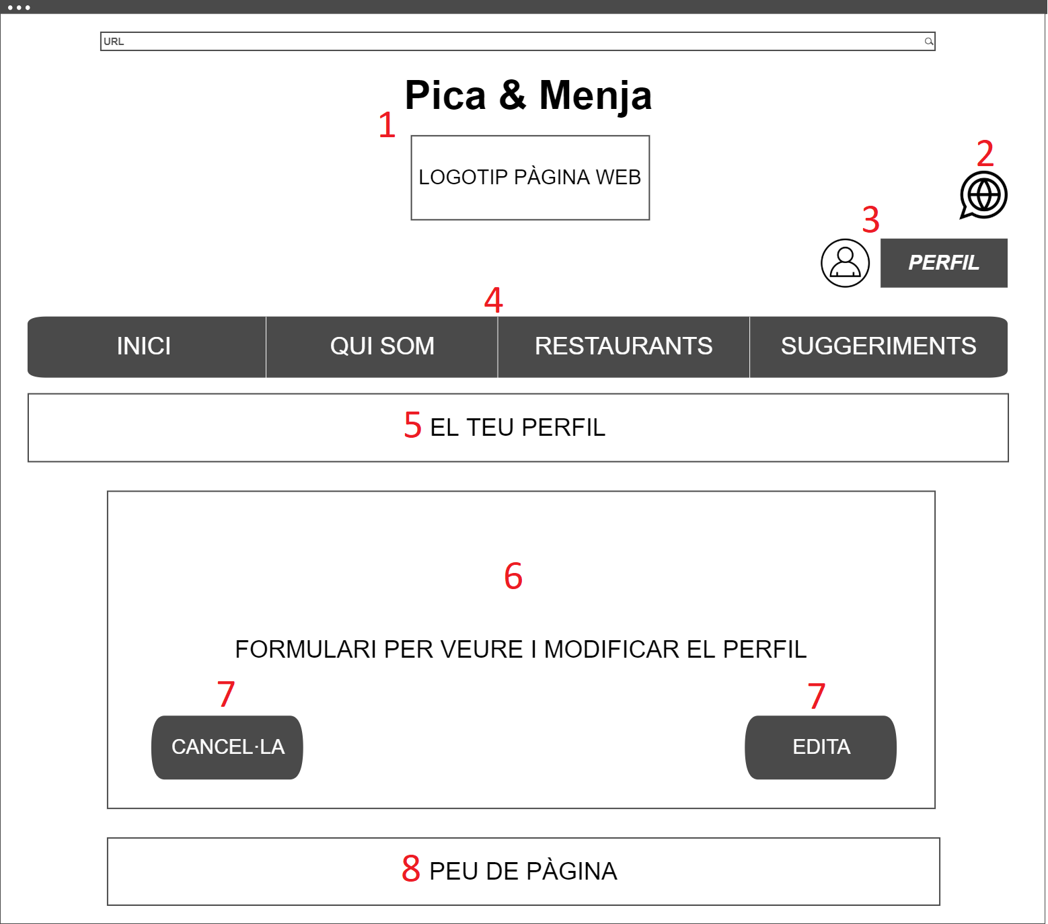Imatge 6: Wireframe de la pàgina perfil
- Nom del projecte i logotip.
- Botó per triar i canviar l’idioma de la pàgina.
- Botó per accedir al perfil i modificar-lo (suposam que ha fet login).
- Menú de navegació horitzontal.
- Títol "el teu perfil".
- Formulari en el qual l’usuari pot veure les dades del seu perfil i modificar-les.
- Botons per cancel·lar o guardar els canvis al perfil.
- Un peu de pàgina.

7.7 Wireframe de la pàgina registre
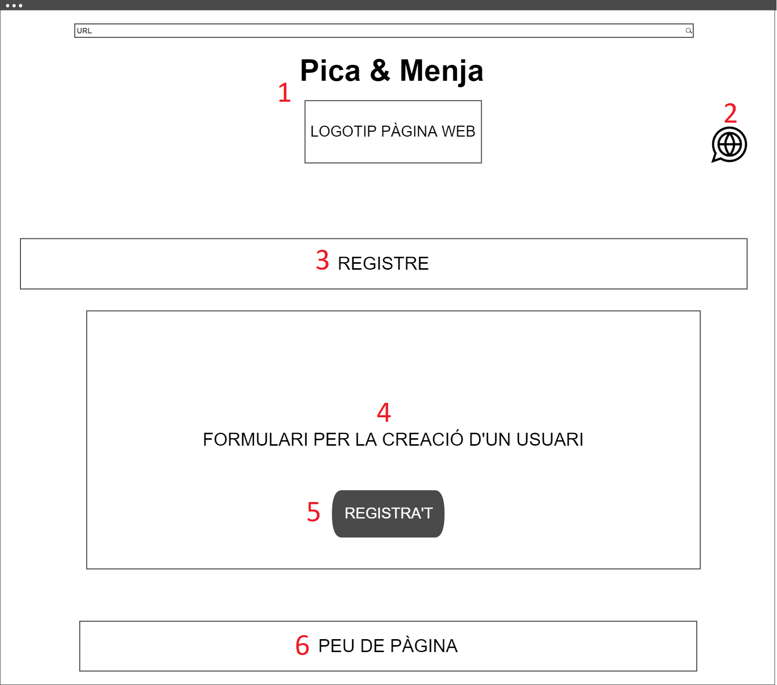Imatge 7: Wireframe de la pàgina registre
Aquesta pàgina contindrà el següent:
- Nom del projecte i logotip.
- Botó per triar i canviar l’idioma de la pàgina.
- Títol "registre".
- Formulari que permet crear un nou usuari a la base de dades.
- Botó per crear un nou usuari.
- Un peu de pàgina.

7.8 Wireframe de la pàgina login
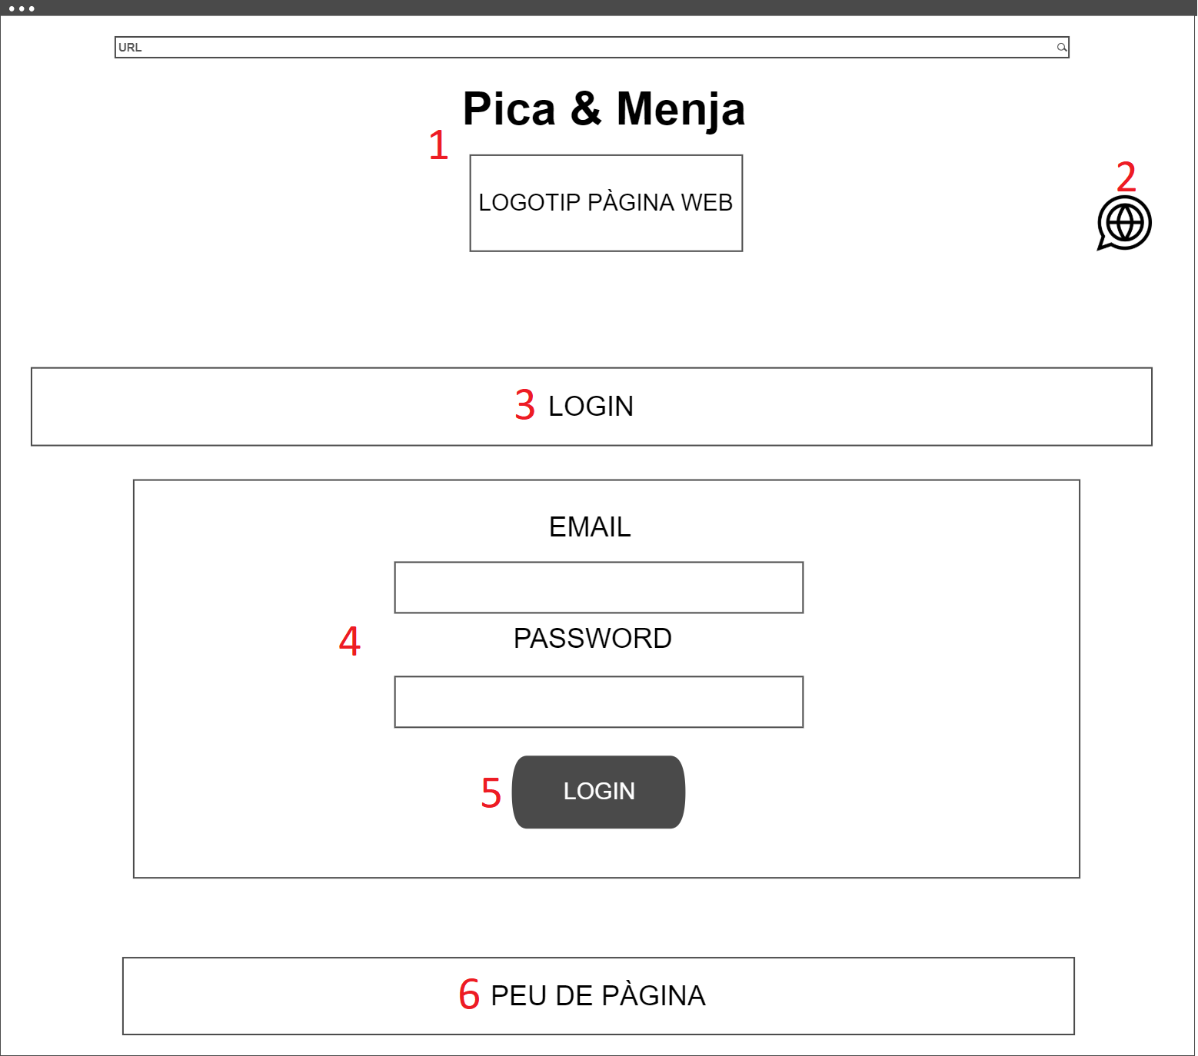Imatge 8: Wireframe de la pàgina login
Aquesta pàgina contindrà el següent:
- Nom del projecte i logotip.
- Botó per triar i canviar l’idioma de la pàgina.
- Títol "login".
- Inputs per l’email i la contrasenya de l’usuari.
- Botó per fer login.
- Un peu de pàgina.

8. Webgrafia
Cacoo, (2022). Creació de wireframes. Recuperat de: https://cacoo.com/es/

